**Insegurança alimentar**

A fome não se manifesta só quando a barriga ronca e não há comida na mesa: a experiência também molda as demais dimensões do viver — a forma de planejar o futuro, de interagir com os outros, de entender a si próprio.

Para muitos brasileiros, pode até ser que hoje haja alimento na geladeira, mas a insegurança sobre o dia seguinte é enorme. Esse temor é, também, uma faceta da fome.

Com a introdução da EBIA (Escala Brasileira de Medida Direta de Insegurança Alimentar), em 2004, a forma de mensurar a fome e a falta de acesso a alimentos no Brasil mudou e passou a incorporar tal dimensão.

Enquanto os levantamentos de desnutrição infantil, por exemplo, dependem de mensurações físicas de peso e altura, a EBIA depende somente da resposta a uma série de perguntas.

São questões sobre as experiências pessoais e as percepções que cada família tem sobre a própria alimentação, como a preocupação com falta de alimentos em curto prazo ou sobre não ter dinheiro suficiente para garantir comida variada e saudável.

De acordo com as respostas, cada domicílio é classificado em um de quatro estados de segurança alimentar, que vão da segurança, quando a preocupação com a fome não é imediata, até a insegurança grave, quando alimentos já faltam ou estão na iminência de faltar.

Com esse novo instrumento, tornou-se possível medir as condições alimentares da população de forma mais regular e ampla, geralmente junto de outras pesquisas já realizadas pelo IBGE e sem as complexidades e custos de tomar as medidas de altura e peso de inúmeras crianças.

Esses dados começaram a ser coletados justamente quando políticas públicas eficientes começavam a ter resultados no país. O contraste desses anos com os números mais recentes mostra bem a dimensão do retrocesso.

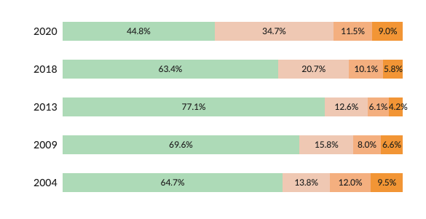

Ainda que ilustrativos, os indicadores que mostramos não são necessários para notar essa realidade. A fome está presente como nunca nas capas de jornal e reportagens do noticiário. São relatos e imagens diárias de brasileiros com pratos vazios, procurando ossos descartados ou revirando o lixo.

A fome exibida nessas imagens, é claro, existe e é extremamente degradante. Entretanto, ela não é a única manifestação do fenômeno — e nem é a mais comum. Os brasileiros que estão expostos à insegurança alimentar muitas vezes têm algum tipo de comida no prato, mas frequentemente sem a diversidade ou a abundância necessária.

Algumas manifestações da insegurança alimentar:

